Họ tên: Lê Đức Tâm

Lớp: 20_3

MSSV: 19120644

**HƯỚNG DẪN SỬ DỤNG**

MỤC LỤC

I. CÁC CÁCH CHẠY 3

1. Chạy bằng file .jar 3

2. Chạy Source code 3

II. CÁC LỰA CHỌN TRONG MENU 3

1. Đối với lựa chọn 1: Thêm học sinh 3

2. Đối với lựa chọn 2: Xóa học sinh 6

3. Đối với lựa chọn 3: Chỉnh sửa học sinh 7

4. Đối với lựa chọn 4: Xem Danh sách học sinh với Mã HS tăng dần 10

5. Đối với lựa chọn 5: Xem Danh sách học sinh với Mã HS giảm dần 11

6. Đối với lựa chọn 6: Xem Danh sách học sinh với Điểm tăng dần 12

7. Đối với lựa chọn 7: Xem Danh sách học sinh với Điểm giảm dần 13

8. Đối với lựa chọn 8: Export ra file 13

9. Đối với lựa chọn 9: Import từ file 14

# CÁC CÁCH CHẠY

## Chạy bằng file .jar

Mở file Jar rồi mở command prompt ngay tại địa chỉ file jar

Sau đó nhập lệnh: *java -jar 19120644.jar*

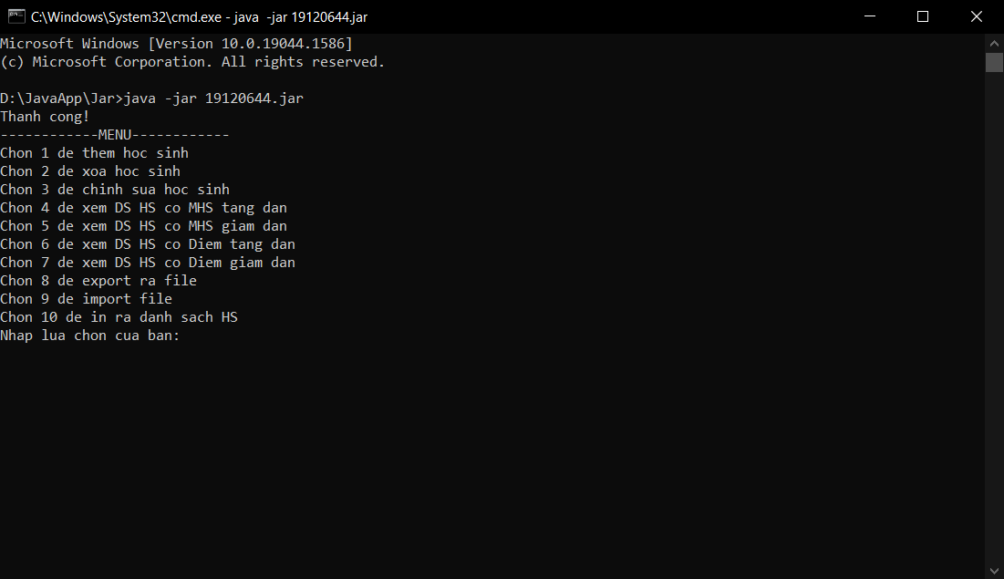

Rồi nhập các lựa chọn tùy theo nhu cầu sử dụng

## Chạy Source code

Đầu tiên mở file Source rồi chạy hàm main() trong class QLSV sẽ ra được Màn hình terminal như sau

Trong MENU chúng ta thấy được các lựa chọn để thực hiện các yêu cầu cần thiết

**Lưu ý: Trong 2 cách chạy, dữ liệu ban đầu trong Danh sách học sinh được đọc trong file default.data đặt trong thư mục source code gốc, ta có thể chọn lựa chọn 10 để kiểm tra Danh sách HS ban đầu**

# CÁC LỰA CHỌN TRONG MENU

## Đối với lựa chọn 1: Thêm học sinh

Sau khi nhập lưa chọn 1, chương trình sẽ yêu cầu chúng ta nhập tiếp thông tin học sinh muốn thêm vào (Mã HS, Tên HS, Điểm , Địa chỉ ảnh, Địa chỉ nhà, Ghi chú)

Nếu Mã HS vừa nhập trùng với Mã HS trong danh sách thì xuất hiện thông báo “Mã HS đã tồn tại!”

Nếu thành công thì không hiện gì cả

Chúng ta sẽ kiểm tra lại bằng lựa chọn 10

Chúng ta thấy HS ta vừa nhập được thêm vào cuối danh sách

## Đối với lựa chọn 2: Xóa học sinh

Sau khi nhập lựa chọn 2, chương trình sẽ yêu cầu chúng ta đưa ra Mã HS của người mà chúng ta muốn xóa

Nếu mã HS không tồn tại thì sẽ thực hiện nhập lại cho đến khi nhập đúng mã thì thôi

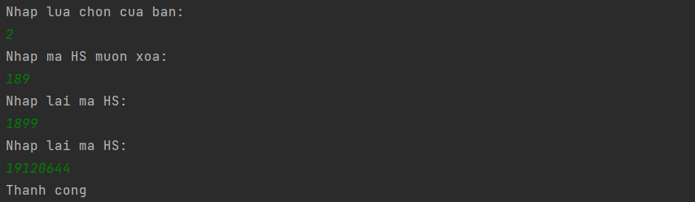

Nếu như xóa thành công thì sẽ xuất hiện “Thành công” không thì xuất hiện “Thất bại”

Kiểm tra lại bằng lựa chọn 10

## Đối với lựa chọn 3: Chỉnh sửa học sinh

Sau khi nhập lựa chọn 3, chương trình sẽ yêu cầu chúng ta đưa ra Mã HS của người mà chúng ta muốn chỉnh sửa

Nếu mã HS không tồn tại thì sẽ thực hiện nhập lại cho đến khi nhập đúng mã thì thôi

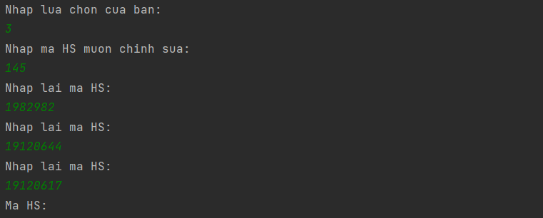

Sau khi nhập đúng Mã HS thì chương trình sẽ yêu cầu chúng ta nhập thông tin HS mới.

Nếu thông tin chúng ta nhập có Mã HS trùng với Mã HS nào khác trong danh sách thì cập nhật thất bại và xuất hiện thông báo “Thất bại”

*Cập nhật thất bại do Mã HS 19120617 đã tồn tại*

Nếu Mã HS chỉ trùng với học sinh được chỉnh sửa hay không trùng với ai khác trong danh sách thì sẽ cập nhật thành công và xuất hiện thông báo “Thành công”

Kiểm tra lại bằng lệnh 10

*Trước khi cập nhật* *Sau khi cập nhật*

Chúng ta thấy Học sinh 1 đã thay đổi thành thông tin chúng ta vừa nhập

## Đối với lựa chọn 4: Xem Danh sách học sinh với Mã HS tăng dần

## Đối với lựa chọn 5: Xem Danh sách học sinh với Mã HS giảm dần

## Đối với lựa chọn 6: Xem Danh sách học sinh với Điểm tăng dần

## Đối với lựa chọn 7: Xem Danh sách học sinh với Điểm giảm dần

Lưu ý: Các lựa chọn 4,5,6,7 đầu không làm thay đổi danh sách sinh viên mà chỉnh in ra danh sách được sắp xếp theo yêu cầu để cho người dùng xem

## Đối với lựa chọn 8: Export ra file

Chương trình sẽ yêu cầu chúng ta nhập tiếp lựa chọn, chọn 1 thì ra file (.csv) dạng chữ đọc được, chọn 2 thì ra file (.csv) dạng chữ không đọc được(kiểu nhị phân).

File được export ra sẽ có tên “data.csv” và sẽ được viết kèm đường dẫn ở trên(đường dẫn thư mục src gốc)

*file data.csv đọc được file data.csv không đọc được*

## Đối với lựa chọn 9: Import từ file

Sẽ import file có tên “input.csv” ở trong thư mục src gốc (file được import phải được lưu dưới dạng nhị phân)



Nếu file không tồn tại để import thì sẽ thông báo lỗi “File không tồn tại”

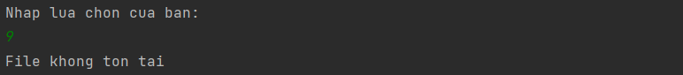

## Lưu ý các lựa chọn trong chương trình đều phải ghi bằng số nếu ghi chữ thì sẽ báo lỗi rồi thoát chương trình